中国医院考试系统出题流程
中国医院考试系统网址：
http://192.168.1.88:8000/ks/Home.aspx
公用账号 用户名：laoshi 密码：123456
登陆，选择后台管理
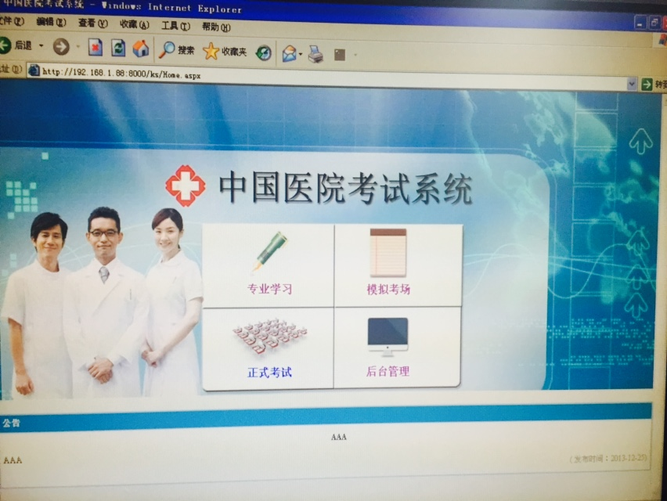
指定考试——试卷添加，填写试卷名称
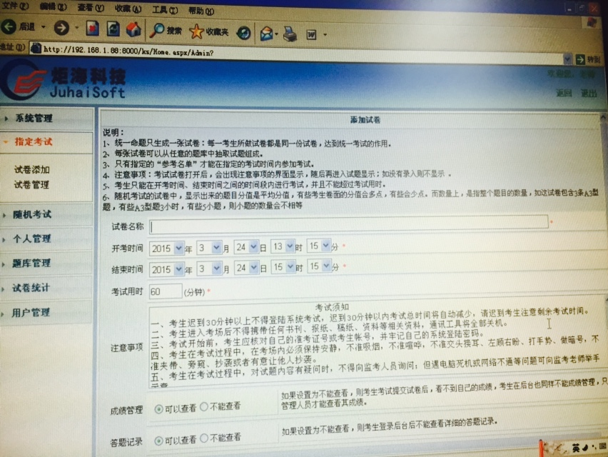
点击“抽取试题”
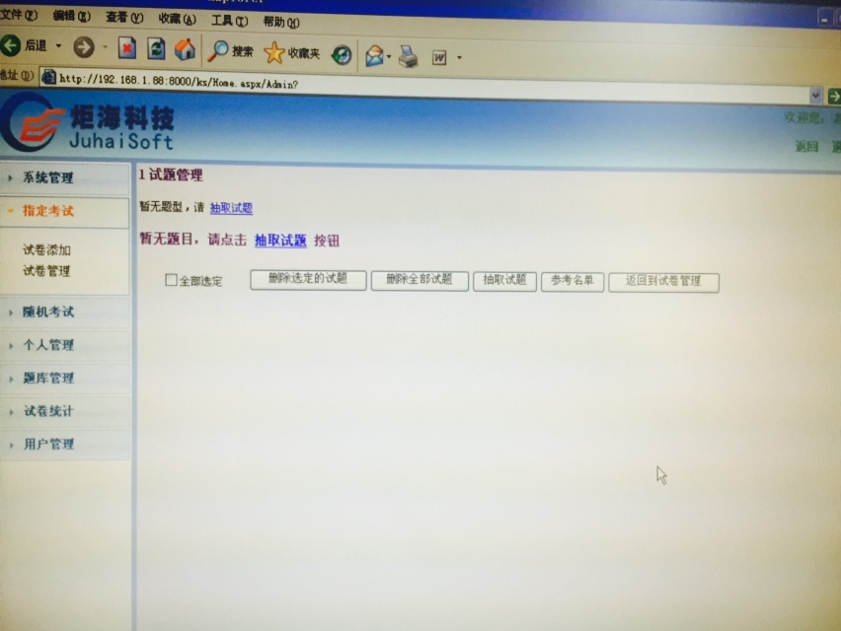
题库——住院医师
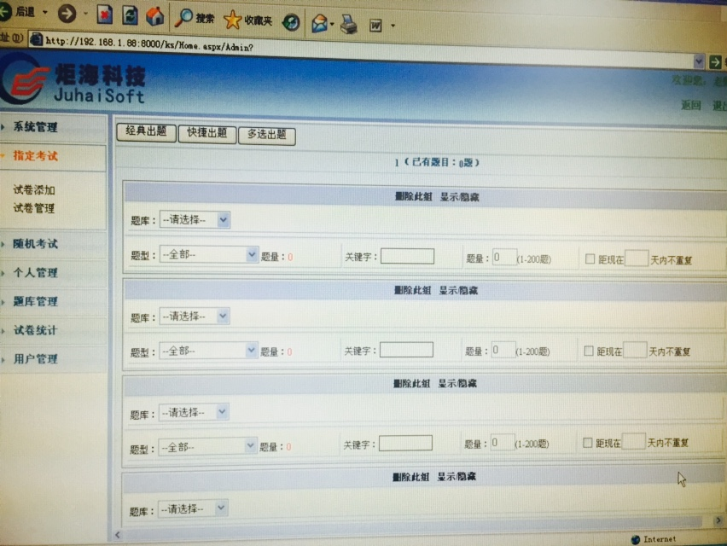
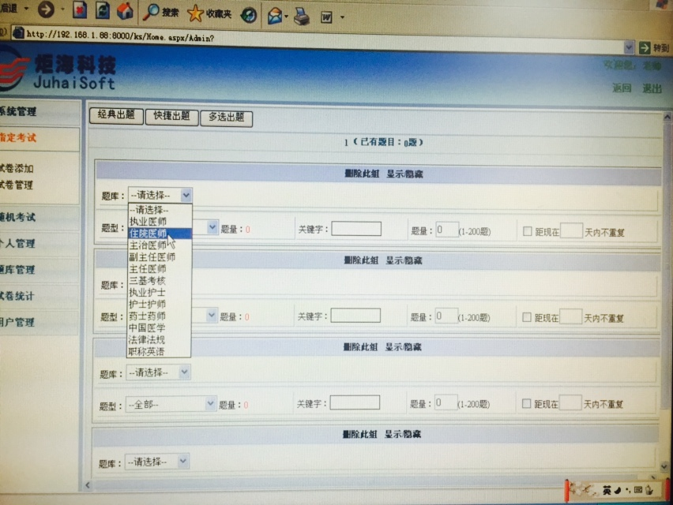

以下以“中医住院医师”为例
选择“中医住院医师”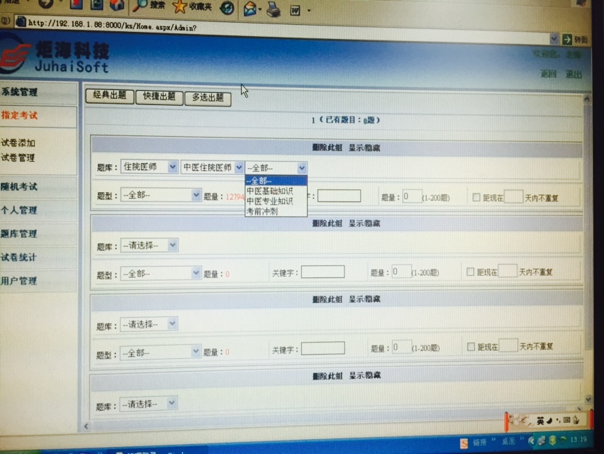
“中医基础知识”有四方面内容：中医基础理论、中医诊断学、中医方剂学、中医文献检索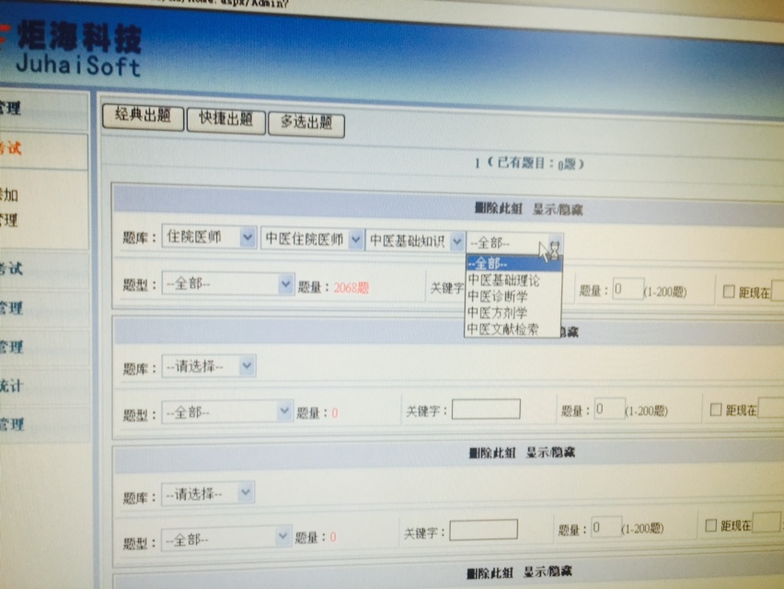
“中医专业知识”：中医内科学、中医外科学、中医妇科学、中医儿科学、针灸科学、中医眼科学、耳鼻咽喉科学、推拿科学、中医肛肠科学、中医皮肤科学、中医骨伤科学
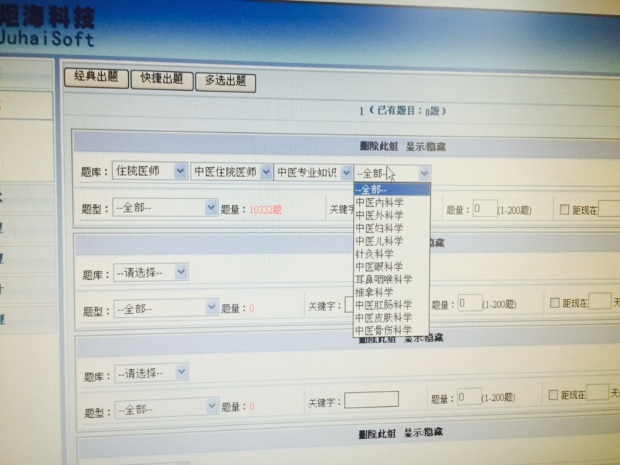

以下以“中医外科学”为例
题型：单选、多选、填空、病案分析题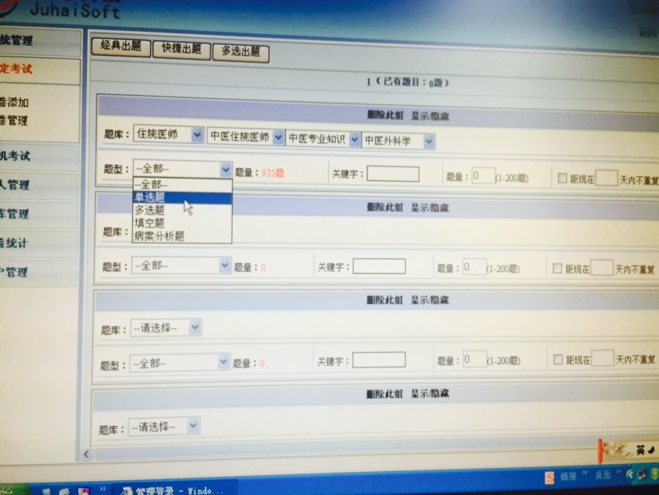
以“单选题”为例
题型：单选题 题量：100 点击页面底部“抽取试题”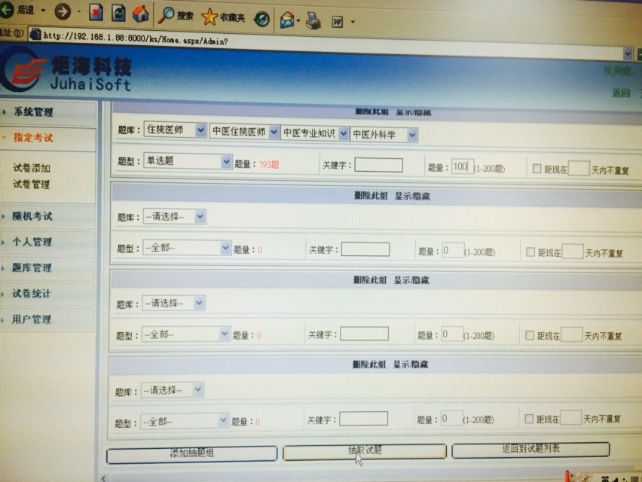
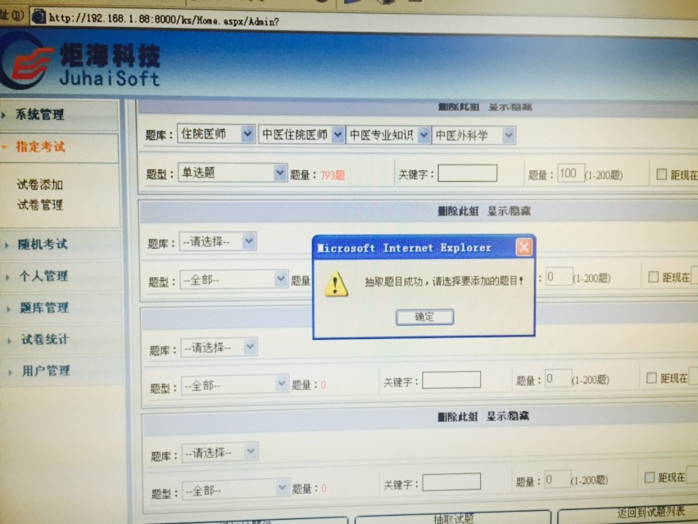
在要添加的试题前打勾，点击“添加选定试题”、“确定”
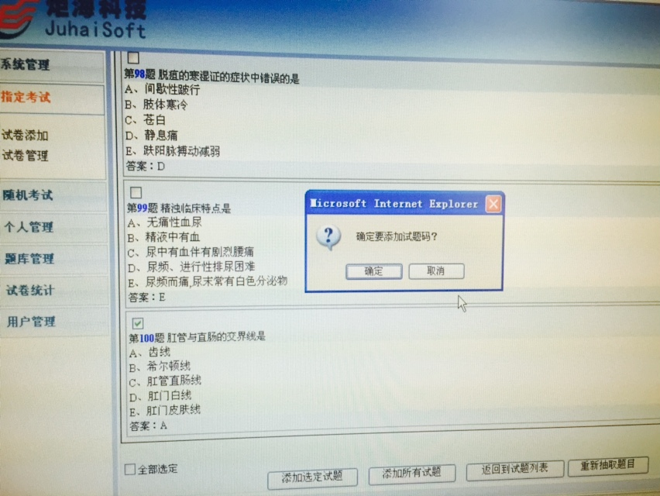
试卷管理——试卷打印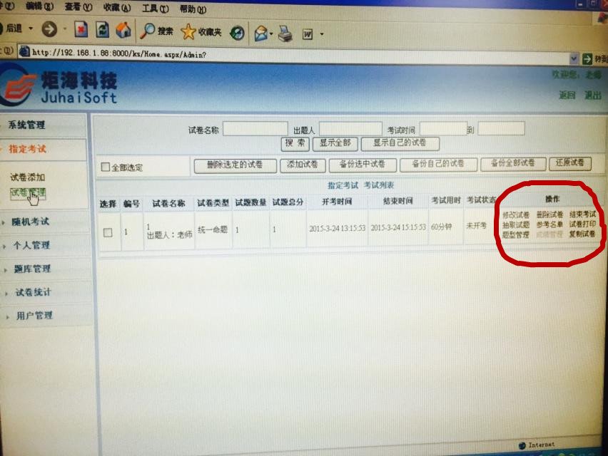
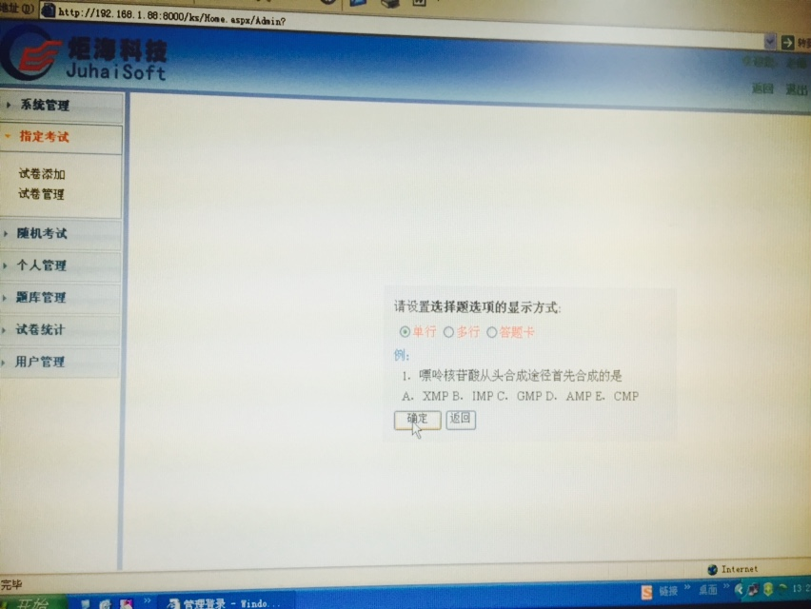
导出到word
